中国工程建设标准化协会标准
（CECS ***-20**）

《埋地用聚乙烯（PE）双高筋B型缠绕增强管》
Buried high sinew spirally enwound stiffener structure wall polyethylene pipe
（征求意见稿）

2021-3-1发布 2021-12-1实施

中国工程建设标准化协会发布

目次

前言 II
引言 III
1 范围 1
2 规范性引用文件 1
3 术语和定义、符号、缩略语 1
4 原料 4
5 管材分类和标记 5
6 结构型式和连接方式 6
7 要求 10
8 试验方法 14
9 检验规则 16
10 标志、运输和贮存 18
附录A （资料性）PE管材原料的其他特性 19
附录B （资料性）橡胶密封件检测指标要求 20

前言

本文件按照GB/T 1.1-2020《标准化工作导则 第1部分：标准化文件的结构和起草规则》和GB/T20001.10-2014《标准编写规则 第10部分：产品标准》给出的规则起草。
本文件按中国工程建设标准化协会《关于印发<2021年第一批协会标准制定、修订计划>的通知》（建设协标准[2021]11号）的要求制定。
请注意本文件的某些内容可能涉及专利，本文件的发布机构不承担识别这些专利的责任。
本文件由中国工程建设标准化协会提出。
本文件由中国工程建设标准化协会建筑与市政工程产品应用分会归口管理。
本文件负责起草单位：
本文件参编起草单位：
本文件主要起草人：
本文件主要审查人：

引言

本文件的发布机构对于（发明专利：ZL 2020 1 0237557.2）《HDPE高筋缠绕增强管的制作方法》相关专利的真实性、有效性和范围无任何立场。该专利持有人已向本文件的发布机构承诺，愿意同任何申请人在合理且无歧视的条款和条件下，就专利授权许可进行谈判。该专利持有人的声明已向本标准的发布机构备案。专利持有人的信息如下：
持有人姓名：洪武荣
地址：福建厦门市海沧区东孚浦头路7号
单位：福建祥云科创新型管业科技有限公司
邮政编码：361000
邮箱：477613243@qq.com
请注意除上述转例外，本文件的某些内容仍可能涉及专利，本文件的发布机构不承担识别专利的责任。

埋地用聚乙烯（PE）双高筋B型缠绕增强管

1 范围
本文件规定了埋地用聚乙烯（PE）高筋缠绕增强结构壁管材（以下简称“管材”）的术语和定义、符号、缩略语、原料、管材分类和标记、结构型式和连接方式、要求、试验方法、检验规则、标志、运输和贮存。
本文件适用于使用温度为45℃以下的埋地排水、埋地农田排水等工程中使用的埋地用聚乙烯(PE)高筋（双高筋）缠绕增强结构壁管材的生产、制造及检验。

2 规范性引用文件
下列文件中的内容通过文中规范性引用而构成本文件必不可少的条款。其中，注日期的引用文件，仅该日期对应的版本适用于本文件；不注日期的引用文件，其最新版本（包括所有的修改单）适用本文件。
GB/T 1033.1-2008 塑料非泡沫塑料密度的测定 第1部分：浸渍法、液体比重瓶法和滴定法
GB/T 1040.2-2006 塑料 拉伸性能的测定 第2部分:模塑和挤塑塑料的试验条件
GB/T 2828.1-2012 计数抽样检验程序 第1部分：按接收质量限（AQL）检索的逐批检验抽样计划
GB/T 2918-2018 塑料试样状态调节和试验的标准环境
GB/T 3682.1-2018塑料 热塑性塑料熔体质量流动速率（MFR）和熔体体积流动速率（MVR）的测定 第一部分：标准方法
GB/T 6111-2018流体输送用热塑性塑料管道系统耐内压性能的测定
GB/T 8804.3-2003 热塑性塑料管材拉伸性能测定 第3部分：聚烯烃管材
GB/T 8806-2008 塑料管道系统塑料部件尺寸的测定
GB/T 9341-2008 塑料 弯曲性能的测定
GB/T 9345.1-2008 塑料灰分的测定 第1部分：通用方法
GB/T 9647-2015热塑性塑料管材环刚度的测定
GB/T 14152-2001 热塑性塑料管材耐外冲击性能试验方法时针旋转法
GB/T 18042-2000热塑性塑料管材蠕变比率的试验方法
GB/T 19278-2018 热料性塑料管材、管件及阀门通用术语及其定义
GB/T 19466.6-2009 塑料差示扫描量热法（DSC） 第6部分：氧化诱导时间（等温OIT）和氧化诱导温度（动态OIT）的测定
GB/T 19472.2-2017埋地用聚乙烯（PE）结构壁管道系统 第2部分：聚乙烯缠绕结构壁管材B型的部分。
GB/T 21873—2008橡胶密封件给、排水管及污水管道用接口密封圈材料规范

3 术语和定义、符号、缩略语

3.1 术语和定义
GB/T 19278-2018界定的以及下列术语和定义适用于本文件。
3.1.1
聚乙烯（PE）高筋缠绕增强结构壁管材Stiffener spirally enwound structure-wall polyethylene pipes。
以聚乙烯（PE）树脂为主要原料，采用热缠绕成型工艺以PP高筋梯形 “”或双高筋梯形 “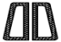”型的增强肋作为辅助支撑结构，经加工一次成型带承插接口的结构壁管材。
3.1.2
公称尺寸DN/ID nominal size DN/ID
DN/ID
与内径相关的公称尺寸
[来源：GB/T 19278-2018,2.3.6]
3.1.3
内径inside diameter
d_{i}
在管道部件垂直于轴向的横截面上，过圆心的直线与截面内表面的两个交点之间的距离。
[来源：GB/T 19278-2018,2.3.14]
3.1.4
壁厚wall thickness
e
管材部件上任一点处内外壁间的径向距离。（见图1）
[来源：GB/T 19278-2018,2.3.21有修改]
3.1.5
结构高度structure height
e_{c}
管壁内表面到肋顶端之间的径向距离。（见图1）
[来源：GB/T 19472.2-2017,3.1.9有修改]
3.1.6
公称环刚度nominal ring stiffness
SN
环刚度的名义值，通常是一个便于使用的圆整数，表示环刚度的最小规定值。
[来源：GB/T 19278-2018,2.4.3]
3.1.7
有效长度effective length
L
管道部件安装至管路系统时，系统轴线长度的增量。
注：带有承口（2.2.13）的管材，其有效长度等于总长与承口插入深度（2.3.27）的差。
[来源：GB/T 19278-2018,2.3.23（见图2）]
3.1.8
最小结构高度
e_{c,min}
结构高度的名义值，表示结构高度的最小限定值。

3.2 符号
下列符号适用于本文件。
DN 公称尺寸
d_{i} 内径
d_{im,min} 最小平均内径
e 壁厚
e_{c} 结构高度
e_{c,min} 最小结构高度
e₁ 插口壁厚
e_{1,min} 最小插口壁厚
e₂ 承口壁厚
e_{2,min} 最小承口壁厚
e₃ 密封件部位的壁厚
e_{3,min} 密封件部位的最小壁厚
e_{min} 最小壁厚
L 有效长度
L₁,_{min} 弹性双密封连接最小接合长度
L_{2,min} 电熔连接最小熔接长度
L₃ 承口深度
L₄ 插口长度

3.3 缩略语
下列缩略语适用于本文件。
PE 聚乙烯(Polyethylene)
MFR 熔体质量流动速率(Melt mass-flow rate)
OIT 氧化诱导时间(Oxidation induction time)
PP 聚丙烯（Polypropylene）
SN 公称环刚度(Nominal ring stiffness)
RFID 射频识别（Radio Frequency IDentification）
TIR 真实冲击率(True impact rate）
IRHD 公称硬度的允许公差

4 材料
4.1 生产管材所用原料以聚乙烯(PE)树脂为主，其中仅可加入必要的添加剂。原料性能应符合表1的规定，聚丙烯（PP）原材料性能应符合表2的规定。原材料的其他特性参见附录A。
表1 聚乙烯(PE) 原料性能
项目 |  | 要求 | 试验方法
内压试验* | 80℃，4.0MPa(环应力)，165h | 无破坏、无渗漏 | GB/T 6111-2018  采用A型密封接头
内压试验* | 80℃，2.8MPa(环应力)，1000h | 无破坏、无渗漏 | GB/T 6111-2018  采用A型密封接头
熔体质量流动速率MFR(190℃,5kg)/(g/10min) |  | ≤1.6 | GB/T 3682.1-2018
氧化诱导时间OIT(200℃/铝皿)/min |  | ≥40 | GB/T 19466.6-2009
密度ρ(kg/m³) |  | ≥930(基础树脂) | GB/T 1033.1-2008
注：用该原料挤出的实壁管材进行试验。

表2 聚丙烯（PP）材料性能
项目 | 要求 | 检验方法
熔体质量流动速率MFR（230℃,2.16kg）/(g/10min) | ≤1.5 | GB/T 3682.1-2018
氧化诱导时间OIT（200℃/铝皿）/min | ≥20 | GB/T 19466.6-2009
密度ρ（kg/m3） | 895≤ρ≤920 | GB/T 1033.1-2008
拉伸强度/MPa | ≥25 | GB/T 1040.2-2006
弹性模量/MPa | ≥1500 | GB/T9341-2008
4.2 弹性密封件的材料应符合GB/T 21873规定的要求。
4.3 允许使用比例不得超过3%来自本厂的生产同种产品的清洁回用料，所生产的管材应符合本部分的要求。
不应使用外部回收料。

5 分类和标记

5.1 分类
5.1.1 按公称环刚度等级分类
管材的公称环刚度分为5个等级，见表3。
表3 公称环刚度等级
等级 | SN8 | SN10 | SN12.5 | SN16 | SN20
公称环刚度/(KN/㎡) | 8 | 10 | 12.5 | 16 | 20
5.1.2 按结构分为高筋和双高筋型式。

5.2 标记
管材应按以下方式进行标记：
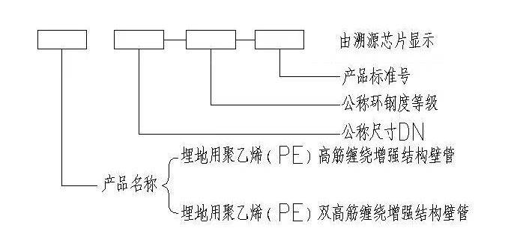
注：所有标记信息同时收录在溯源芯片。
管材标记示例：
示例1：
公称尺寸为DN500，公称环刚度等级为SN8的埋地用聚乙烯（PE）高筋缠绕增强结构壁管的标记为：埋地用聚乙烯（PE）高筋缠绕增强结构壁管 T/CECS XXXXXXX DN500 SN8 长度L=6米 批号：20******，生产时间：20**年**月**日。
示例2：
公称尺寸为DN600，公称环刚度等级为SN12.5的埋地用聚乙烯（PE）双高筋缠绕增强结构壁管的标记为：埋地用聚乙烯（PE）双高筋缠绕增强结构壁管 T/CECS XXXXXXX DN600 SN12.5 长度L=6米 批号：20******，生产时间：20**年**月**日。

6 结构型式和连接方式

6.1 管材的结构型式
6.1.1 聚乙烯（PE）高筋缠绕增强结构壁管材

在预热的整体钢制滚筒模具上采用热缠绕一次成型，经加工制成的内表面光滑平整，外表面为高筋梯形“”或双高筋梯形 “”肋的增强肋管作为支撑结构管材。管材承插口为一次缠绕成型，接头部位不应采用二次焊接。典型的高筋或双高筋缠绕结构壁管材如图1、图2所示。
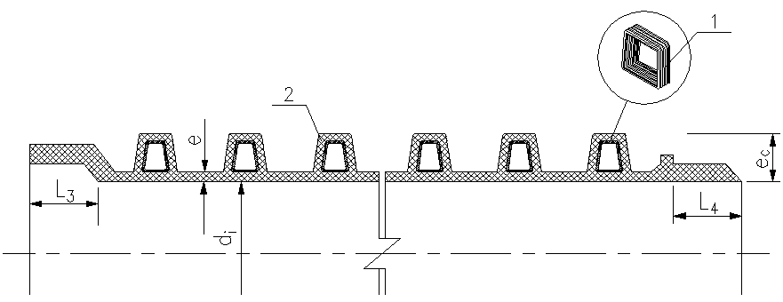
图1 高筋缠绕结构壁管材示意图
标引序号说明：
1. 梯形单孔高筋；
2. 梯形高筋螺旋肋；
d_{i} -- 内径；
e -- 壁厚；
e_{c} -- 结构高度；
L₃ -- 承口深度；
L₄ – 插口长度。

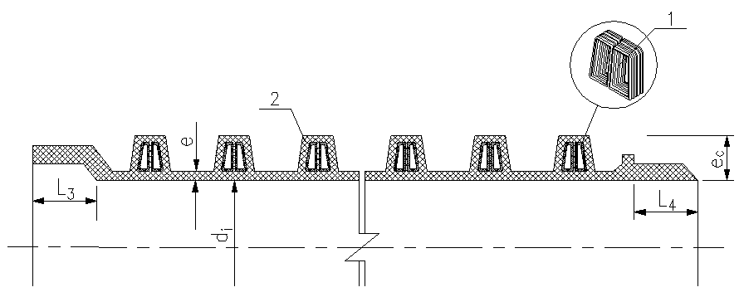
图2 双高筋缠绕结构壁管材示意图
标引序号说明：
1 梯形单孔高筋；
2 梯形高筋螺旋肋；
d_{i} -- 内径；
e -- 壁厚；
e_{c} -- 结构高度；
L₃ -- 承口深度；
L₄ – 插口长度。

6.2 连接方式
高筋或双高筋缠绕结构壁管材可采用承插口弹性双密封圈连接方式或电熔连接方式，也可采用电熔连接加双密封圈共同连接。
6.2.1 弹性双密封圈连接方式见图3、图4所示。
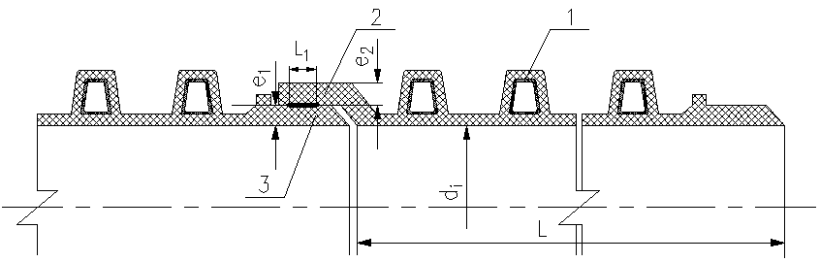

图3 高筋缠绕结构壁管材承插口弹性双密封圈连接示意图
标引序号说明：
1 -- 管材与承插口成型的连接处；
2 承口端；
d_{i} -- 内径；
e₂ -- 承口壁厚；
L -- 有效长度；
L₁ -- 弹性双密封连接接合长度。
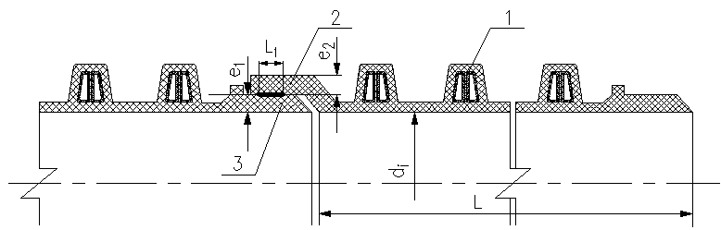
图4 双高筋缠绕结构壁管材承插口弹性双密封圈连接示意图

标引序号说明：
1 -- 管材与承插口成型的连接处。
d_{i} -- 内径；
e₂ -- 承口壁厚；
e₃ -- 密封件的壁厚；
L -- 有效长度；
L₁ -- 弹性双密封连接接合长度。
6.2.2 承插口电熔连接方式见图5、图6所示。
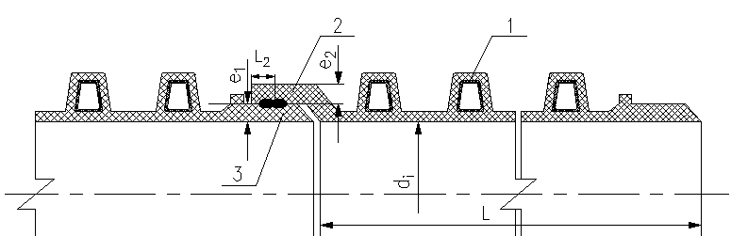
图5 高筋缠绕结构壁管材承插口电熔连接示意图
标引序号说明：
1 梯形高筋螺旋肋；
2 承口端；
3 插口端；
d_{i} -- 内径；
e₁ -- 插口壁厚；
e₂ -- 承口壁厚；
L -- 管材有效长度；
L₂ – 电熔连接熔接长度。
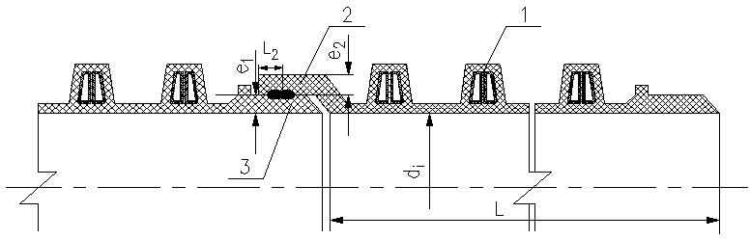
图6 双高筋缠绕结构壁管材承插口电熔连接示意图
标引序号说明：
d_{i} -- 内径；
e₁ -- 插口壁厚；
e₂ -- 承口壁厚；
L -- 有效长度；
L₂ -- 电熔连接熔接长度。
7 要求

7.1 颜色
颜色应均匀一致，一般为黑色，其他颜色由供需双方协商确定。

7.2 外观
7.2.1 内外表面应清洁、光滑。外表面或外部肋应规整。
7.2.2 内外壁应无气泡和可见杂质，熔缝无脱开。切割后的断面应平整，无毛刺。
7.2.3 接口部位圆整、均匀、平滑。

7.3 规格尺寸
7.3.1 长度
管材有效长度L一般为6 m，其他长度由供需双方商定。管材的有效长度不应出现负偏差。
7.3.2 内径和壁厚
7.3.2.1 高筋增强聚乙烯（HDPE）缠绕管材最小平均内径d_{im,min}最小壁厚e_{4min}及最小结构高度e_{c，min}均应符合表4规定。

表4 最小平均内径、最小壁厚尺寸和最小结构高度 单位为毫米
公称尺寸  DN/ID | 最小平均内径  d_{im,min} | 最小壁厚  e_{min} | 最小结构高度  e_{c,min}
300 | 294 | 2 | 31
400 | 392 | 2.5 | 38
500 | 490 | 3 | 50
600 | 588 | 3.5 | 60
（700） | 673 | 4 | 60
800 | 785 | 4.5 | 80
（900） | 885 | 5 | 81
1000 | 985 | 5 | 82
（1100） | 1085 | 5 | 105
1200 | 1185 | 5 | 105
（1300） | 1285 | 5 | 155
1400 | 1385 | 5 | 156
1500 | 1485 | 5 | 158
1600 | 1585 | 5.5 | 160
（1700） | 1685 | 5.5 | 180
1800 | 1785 | 6 | 182
（1900） | 1885 | 6 | 200
2000 | 1985 | 6 | 202
（2100） | 2085 | 6 | 204
2200 | 2185 | 7 | 205
（2300） | 2285 | 8 | 250
2400 | 2385 | 9 | 252
2500 | 2485 | 10 | 254
2600 | 2585 | 10 | 255
（2700） | 2685 | 10 | 260
2800 | 2785 | 10 | 262
3000 | 2985 | 10 | 264
3200 | 3185 | 10 | 265
注：加括号的为非首选规格。

7.3.2.2 双高筋缠绕聚乙烯（HDPE）结构型管材最小平均内径d_{im,min}最小壁厚e_{min}及最小结构高度e_{c,min}均应符合表5规定。
表5 最小平均内径、最小壁厚尺寸和最小结构高度 单位为毫米
公称尺寸  DN/ID | 最小平均内径  d_{im,min} | 最小内层壁厚  e_{min} | 最小结构高度  e_{c,min}
300 | 294 | 2 | 37
400 | 392 | 2.5 | 42
500 | 490 | 3 | 52
600 | 588 | 3.5 | 65
（700） | 673 | 4 | 65
800 | 785 | 4.5 | 75
（900） | 885 | 5 | 76
1000 | 985 | 5 | 76
（1100） | 1085 | 5 | 100
1200 | 1185 | 5 | 100
（1300） | 1285 | 5 | 115
1400 | 1385 | 5 | 115
1500 | 1485 | 5 | 160
1600 | 1585 | 5.5 | 162
（1700） | 1685 | 5.5 | 164
1800 | 1785 | 6 | 165
（1900） | 1885 | 6 | 190
2000 | 1985 | 6 | 192
（2100） | 2085 | 6 | 194
2200 | 2185 | 7 | 195
（2300） | 2285 | 8 | 220
2400 | 2385 | 9 | 222
2500 | 2485 | 10 | 224
2600 | 2585 | 10 | 225
（2700） | 2685 | 10 | 230
2800 | 2785 | 10 | 232
3000 | 2985 | 10 | 234
3200 | 3185 | 10 | 235
注：加括号的为非首选规格。
7.3.3 承口和插口尺寸
7.3.3.1 承口和插口连接尺寸
管材承插口弹性密封连接最小接合长度L₁,_{min}(见图3和图4)和电熔连接最小熔接长度L_{2,min}(见图5和图6)应符合表6规定。
表6 承口和插口尺寸 单位为毫米
公称尺寸  DN/ID | 弹性密封连接最小接合长度  L1.min | 电熔连接最小熔接长度  L2,min
300 | 64 | 59
400 | 74 | 59
500 | 85 | 59
600 | 96 | 59
（700） | 108 | 59
800 | 118 | 59
（900） | 125 | 59
1000 | 140 | 59
（1100） | 152 | 59
1200 | 162 | 59
≧1300 | - | 59
注：加括号的为非首选规格。

7.3.3.2 承口深度和插口长度
管在实壁插口承口的情况下，承口深度L₃（见图1）和插口长度L₄（见图1）不小于140 mm。用游标卡尺或千分深度尺类量具测量承口深度和插口长度，数值计算到小数点后一位，再向上圆整到1 mm，读取最小值。
7.3.3.3 承口和插口壁厚
管在实壁插口承口的情况下，壁厚e_{1,min}，最小承口e_{2,min}和密闭件部位壁厚e_{3,min}应符合表7规定。按照 GB/T 8806的规定测量承插口壁厚。
表7 实壁平承口和插口的最小壁厚 单位为毫米
公称尺寸  DN/ID | 最小插口壁厚  e_{1,min} | 最小承口壁厚  e_{2,min} | 密封件部位最小壁厚e_{3,min}
DN/ID≤500 | DN/ID /33ª | (DN/ID /33)×0.9ª | (DN/ID /33)×0.75ª
DN/ID＞500 | 15.2 | 13.7 | 11.4
注：数值计算到小数点后两位，再向上圆整到0.1 mm。

7.4 物理力学性能
7.4.1 管材的物理性能
管材的物理性能应符合表8的要求。
表8 管材的物理性能
项目 | 试验参数 | 要求
烘箱试验 | 试验温度：110℃±2℃  试验时间：e≤8mm，30 min  e＞8mm，60 min | 熔接处应无分层、无开裂
灰分/% | 试验温度：850℃±50℃ | ≤2
氧化诱导时间OIT/min | 试验温度：200℃（铝皿） | ≥40
密度ρ/(kg/m³) | 试验温度：23℃±0.5℃ | ≥930
7.4.2 管材力学性能
管材的力学性能应符合表9的规定。

表9 管材力学性能
项 目 |  | 要求
环刚度/(KN/㎡) | SN8  SN10  SN12.5  SN16  SN20 | ≥8  ≥10  ≥12.5  ≥16  ≥20
冲击性能TIR/% |  | ≤10
环柔性 |  | 试样圆滑，无反向弯曲，无破裂，试样沿肋切割处开始的撕裂允许小于0.075 DN/ID或75 mm（取较小值）
蠕变比率 |  | ≤4
熔接处的拉伸力/N | DN/ID≤300  400≤DN/ID≤500  600≤DN/ID≤700  800≤DN/ID≤1700  1800≤DN/ID≤2400  DN/ID≥2500 | ≥380  ≥510  ≥760  ≥1020  ≥1428  ≥2040

7.5 系统适用性
系统适用性要求应符合表10规定。

项目 | 试验参数 | 要求
弾性密封件连接的密封性 | 径向变形  管材变形10%  承口变形5%  温度：23℃±2℃ | 较低的内部静液压（15 min）0.005 MPa | 无泄漏
弾性密封件连接的密封性 | 径向变形  管材变形10%  承口变形5%  温度：23℃±2℃ | 较高的内部静液压（15 min）0.05 MPa | 无泄漏
弾性密封件连接的密封性 | 径向变形  管材变形10%  承口变形5%  温度：23℃±2℃ | 内部气压（15 min） -0.03 MPa | ≤-0.027 MPa
弾性密封件连接的密封性 | 角度偏转  DN/ID≤300：2°  400≤DN/ID≤600：1.5°  DN/ID＞600：1°  温度：23℃±2℃ | 较低的内部静液压（15 min）0.005 MPa | 无泄漏
弾性密封件连接的密封性 |  | 较高的内部静液压（15 min）0.05 MPa | 无泄漏
弾性密封件连接的密封性 |  | 内部气压（15 min） -0.03 MPa | ≤-0.027 MPa
焊接或熔接连接的拉伸力/N | 最小拉伸力应符合表8中熔接处的拉伸力要求 | 连接不破坏
表10 系统适用性要求

7.6 产品溯源
管材溯源需要具备基于物联网传感、通信、云计算等技术。在管材的明显位置采用缠绕或融合等方式植入RFID芯片，然后通过PDA设备或APP识别RFID，并读取溯源信息，如生产企业、产品标准、生产日期、环刚度、批号等，以完成管材的全生命周期溯源管理，从而实现管网在生产、运输、安装、埋地回填、售后环节等全建设过程的信息采集和动态监管功能。

8 试验方法

8.1 试样的预处理
除另有规定外，试样应按GB/T 2918的规定，在23 ℃±2 ℃条件下，对试样进行状态调节和试验，状态调节时间应不少于24 h,当管材DN/ID＞600 mm时状态调节时间应不少于48 h。

8.2 顔色和外观
目测，内部可用光源照看。

8.3 规格尺寸
8.3.1 长度
按GB/T 8806的规定进行测量。
8.3.2 内径
按GB/T 19472.2-2017中的8.3.2规定进行试验。
8.3.3 壁厚
按GB/T 19472.2-2017中的8.3.3规定进行试验。
8.3.4 结构高度
在管材的同一处横断面，用精度不低于1㎜的量具测量管材的管壁内表面到肋顶端之间的径向距离，每转动45°测量一次，取4次测量结果的算术平均值，结果保留一位小数。
8.3.5 承口和插口尺寸
按图3、图5中标示的测量点L₁、L₂测量接合长度和熔接长度，量具精度不低于0.02 mm。

8.4 烘箱试验
8.4.1 从一根管材上不同部位切取3段试样，试样长度为300 mm±20 mm。管材DN/ID＜400 mm时，可沿轴向切成两块大小相同的试块，管材DN/ID≥400 mm时，可沿轴向切成4块（或多块）大小相同的试块。
8.4.2 将烘箱温度升到110℃时放入试样，试样放置时不得相互接触且不与烘箱壁接触。待烘箱温度回升到110℃时开始计时，维持烘箱温度110℃±2℃,试样在烘箱内加热时间按表7、表9中试验参数规定。加热到规定时间后，从烘箱内将试样取出，冷却至室温。

8.5 灰分
按GB/T 9345.1规定进行试验。采用直接煅烧法。取样位置为管材内、外壁（不包括辅助支撑结构）。

8.6 氧化诱导时间
按GB/T 19466.6规定进行试验。试样应取自管材内、外壁（不包括辅助支撑结构），将原始表面朝上进行试验。试样数量为3个，试验结果取最小值。

8.7 密度
按GB/T 1033.1规定进行试验。采用浸渍法。取样位置为管材内、外壁或承插口端任一处（不包括辅助支撑结构）。

8.8 环刚度
按GB/T 9647规定进行试验。管材DN/ID＞500 mm时，从管材上截取一个试样，旋转 120°试验一次，取3次试验的算术平均值。

8.9 冲击性能
8.9.1 按GB/T 14152规定进行试验。试验温度O℃±1℃，冲锤型号d 90，冲锤的质量和冲击高度见表11。
表11 冲锤质量和冲击高度

公称尺寸DN/ID | 冲锤质量/kg | 冲击高度/mm
150＜DN/ID≤200 | 10.0 | 500
DN/ID＞200 | 12.5 | 500

8.9.2 管材试样内径DN/ID≤500mm时，按GB/T 14152-2001规定。管材DN/ID>500mm 时，可切块进行试验。试块尺寸为：长度200mm±10mm，内弦长300mm±10mm，至少保持一个完整的肋。试验时试块应外表面圆弧向上，两端水平放置在底板上。应保证冲击点为肋的顶端。

8.10 环柔性
试样按GB/T 9647规定进行试验。试验力应连续增加，当试样在垂直方向外径d_{e}变形量为原外径的30%时立即卸载。

8.11 蠕变比率
按GB/T 18042规定进行试验。试验温度23℃±2℃,根据试验结果，用计算法外推至两年的蠕变比率。

8.12 熔接处的拉伸力
按GB/T 8804.3规定进行试验。按照GB/T19472.2-2017附录D中图D.1制备试样，拉伸速率15 mm/min。

8.13 系统适用性
8.13.1 双密封圈柔性连接的密封性
按照GB/T19472.2-2017附录E规定进行。试验参数见表9？？。
8.13.2 熔接或焊接连接的拉伸力
按GB/T 8804.3规定进行试验。按照GB/T19472.2-2017附录D中图D.2制备试样，试样应在熔接处纵向切出，试样应该包括连接处，在试样两端有足够的长度可以保证在拉伸试验时能夹持住。拉伸速率15 mm/min。

8.14 芯片在管材植入后的检测描述
使用具备RFID读取能力的设备（如PDA设备、APP等），在RFID的有效识别范围以内（如1.2米），利用RFID技术，读取管材相应的溯源信息（如生产企业、产品标准、生产日期、环刚度、批号等）。如果相应信息可以读取且正确无误，则认为该管材的RFID芯片符合功能要求。

9 检验规则 检查溯源标志的方法

9.1 检验分类
产品检验分为出厂检验和型式检验。

9.2 出厂检验
9.2.1 产品出厂前应经过质量检验部门检验，检验合格并填写产品出厂检测报告、合格证后，方可出厂。
检验项目应按表12要求进行。

表12 检验项目
检验项目 |  | 出厂检验 | 型式检验 | 要求的章条号 | 试验方法的章条号
颜色 |  | √ | √ | 7.1 | 8.2
外观 |  | √ | √ | 7.2 | 8.2
尺寸 | 有效长度 | √ | √ | 7.3 | 8.3.1
尺寸 | 平均内径 | √ | √ | 7.3 | 8.3.2
尺寸 | 壁厚 | √ | √ | 7.3 | 8.3.3
尺寸 | 结构高度 | √ | √ | 7.3 | 8.3.4
尺寸 | 承口和插口尺寸 | √ | √ | 7.3 | 8.3.5
物理性能 | 烘箱试验 | — | √ | 7.4 | 8.4
物理性能 | 灰分 | — | √ | 7.4 | 8.5
物理性能 | 氧化诱导时间 | √ | √ | 7.4 | 8.6
物理性能 | 密度 | — | √ | 7.4 | 8.7
物理性能 | 环刚度 | √ | √ | 7.4 | 8.8
物理性能 | 冲击性能 | √ | √ | 7.4 | 8.9
物理性能 | 环柔性 | √ | √ | 7.4 | 8.10
物理性能 | 蠕变比率 | — | √ | 7.4 | 8.11
物理性能 | 熔接处的拉伸力 | √ | √ | 7.4 | 8.12
系统的适用性 |  | — | √ | 7.5 | 8.13
溯源检测 |  | — | √ | 7.6 | 8.14
注：“√”为检验项目；“—”为不检验项目。
9.2.2 组批
同一原料、配方和工艺情况下生产的同一规格管材为一批。管材公称尺寸≤500 mm时， 每批数量不超过60 t；如生产7 d仍不足60 t时,则以7 d产量为一批；管材公称尺寸>500 mm时， 每批数量不超过300 t如生产30 d仍不足300 t,则以30 d产量为一批。
9.2.3 检验项目为外观、颜色和尺寸应按GB/T 2828.1进行抽样，采用一次正常抽样方案，一般检验水平Ⅰ ,接收质量限(AQL)4.0。抽样方案见表13。
表13 抽样方案 单位：根
批量 N | 样本量 n |  | 接收数 Ac | 拒收数 Re
≤15 | 2 |  | 0 | 1
16〜25 | 3 |  | 0 | 1
26〜90 | 5 |  | 0 | 1
91〜150 |  | 8 | 1 | 2
151〜280 |  | 13 | 1 | 2
281〜500 |  | 20 | 2 | 3
501 〜1 200 |  | 32 | 3 | 4
1 201〜3 200 |  | 50 | 5 | 6
3 201〜10 000 |  | 80 | 7 | 8

9.2.4 在按9.2.3规定检验合格的管材中，随机抽取足够的样品，进行环刚度、环柔性、灰分、氧化诱导时间和熔接处的拉伸力试验。
9.2.5 判定规则
9.2.5.1 当检验结果全部满足要求时，判该批为合格。若尺寸中有一项不符合表13规定时，则判该批次产品为不合格。
9.2.5.2 若环刚度、环柔性、氧化诱导时间和熔接处的拉伸力试验中有一项不符合表13规定时，可加倍抽样进行复检，若仍不合格，则判该批产品为不合格。

9.3型式检验
9.3.1 产品具有下列情况之一者，应进行型式检验：
a）新产品试制、定型鉴定及产品转厂生产时；
b）正常生产的设备，在设计、工艺、材料、部件等有较大的改变影响到设备性能时；
c）停产半年以上的设备，恢复生产时；
d）出厂检验的结果与上次型式检验有较大差异时；
e）正常生产时，每三年应进行一次型式检验。
9.3.2 型式检验应从出厂检验合格的管材中随机抽取一根样品，按表13规定的项目进行检验。
9.3.3 判定规则
在型式检验中，所有检验项目全部合格，则判定型式检验为合格，否则为不合格。

10 标志、运输和贮存

10.1 标志 溯源
产品上至少应有下列永久性标志:
a） 按5.2规定的标记；
b） 生产厂名和（或）商标；
c） 生产日期。

10.2 运输
10.2.1 管材在装卸运输过程中，不应受剧烈撞击、抛摔和重压。
10.2.2 管径较小，且重量轻的管材，可由人工装卸。管径较大的管材，应用机械装卸。当采用机械装卸管材时，管材上两吊点应在距离管两端约1/4管长处。
10.2.3 车、船底部与管材接触处应尽量平坦，并应有防止滚动和互相碰撞的措施.不应接触尖锐锋利物体，以免划伤管材。

10.3 贮存
管材存放场地应平整，远离热源、不得暴晒，必要时可用防晒网遮盖。公称尺寸小于2 m的管材，堆放高度应在2 m以下：公称尺寸大于等于2 m的管材，其堆放高度不应超过其外径。

附录A
（资料性）
PE管材原料的其他特性
A.1原料其他特性
PE原料其他性能的试验方法参见表A.l₀
表A.1 PE原料其他性能的试验方法
项目 | 试验方法
弹性模量/ MPa | GB/T 9341
拉伸强度/ MPa | GB/T 1040.2

A.2耐化学性能
符合本部分的PE管道系统可以耐宽范围pH值的水的腐蚀，适用于生活污水、雨水、地表水和地下水。
如果符合本部分的管道系统应用于含化学物质的废水，如工业排水，应考虑其耐化学性能和耐温性能。
ISO/TR 10358给出了PE材料的耐化学性能资料。

附录B

（资料性）

橡胶密封件检测指标要求

橡胶密封件材质需采用三元乙丙或丁晴或耐酸、碱、污水腐蚀性能的合成橡胶。
橡胶密封件性能参照表B.1。
表B.1 橡胶密封件性能要求
性能 | 单位 | 试验方法 | 硬度级别的要求
性能 | 单位 | 试验方法 | 40 | 50 | 60 | 70 | 80 | 90
公称硬度的允许公差 | IRHD | GB/T 6031-1998 | ±5 | ±5 | ±5 | ±5 | ±5 | ±5
拉伸强度，最小 | MPa | GB/T 528-1998 | 9 | 9 | 9 | 9 | 9 | 9
拉断伸长率，最小 | ％ | GB/T 528-1998 | 400 | 375 | 300 | 200 | 125 | 100

